PageAct / Web-OS-Agent 浏览器实测报告
按 docs/pageact-test-plan.md 与用户 5 项清单执行 · 2026-10-23
环境：Edge 155.0.4283.62（headless）· dev 构建 · 扩展 ID lcmjomcdgiaegbkjlhajcbflkehdhcmh
真实站点：chat.deepseek.com（登录态）· 本地 mock：localhost:4318
Actor 127.0.0.1:4319 · Ollama qwen2.5:3b · SQLite ~/.webos-agent/memory.db

一、结论速览
5 项清单全部执行。②③④ 通过；① 的「artifacts 列表 + 画布渲染」通过，但「待办可交互」在真实 DeepSeek 产物上失败（根因见问题 F1）；⑤ 的真闭环通过，但总结质量有缺陷（F2）。
编号 | 测试项 | 结果 | 关键证据
① | 真实 DeepSeek 闭环 | 部分通过（交互失败） | Artifacts：1 个，#0 · html · render；画布渲染成功；点击「添加」后 0 项（localStorage SecurityError）
② | PageAct 危险操作确认 | 通过 | 5 个用例：无害/表格不弹；下载/凭据/删除弹；拒绝时页面日志无变化；允许时真实执行
③ | CSV 导出 | 通过 | 下载 pageact-export-1792761987076.csv（94 B），表头 + 3 行，与表格一致
④ | 画布关自动渲染红点 | 通过 | 红点出现 → 点开画布红点消失；从列表「在画布中打开」后可渲染、可勾选
⑤ | 记忆总结全链路 | 通过（质量有缺陷） | 真实 DeepSeek 4 轮 → 总结 → SQLite save → get 读回 2 条 entries

二、环境与方法
测试使用真实扩展（npm run build 的 dev 构建）在 Edge 155 headless 中加载，通过 CDP 驱动页面与侧边栏；截图均为 Page.captureScreenshot 实拍。
- 方法说明：侧边栏以独立标签页 sidepanel.html（430×1000）加载来做自动化——真实 chrome.sidePanel 面板无法无头驱动；页面脚本、消息端口、PageAct 逻辑与真实面板完全同一份代码，但面板宽度/响应式未覆盖（见 F5）。
- 真实站点：①⑤ 用你的 Edge Default 配置的 VSS 快照副本（Cookies + Local Storage）启动，确认 chat.deepseek.com 已登录（userToken 92 字符）。测试向该账号发送了 5 条消息：3 条短指令、1 条待办 HTML、1 条带 localStorage 的待办 HTML。
- 本地夹具：本地 4318 起了一个 mock 服务：/pageact 提供测试台，/ 模拟流式回答（第 4 条带 ```html 待办），用于 ④ 与 ⑤ 的确定性验证。
- 记忆链路：Actor 复用本机已运行的 127.0.0.1:4319（真实 Ollama qwen2.5:3b），记忆落盘 ~/.webos-agent/memory.db。

三、逐项详测

① 真实 DeepSeek 闭环
流程：已登录环境发「生成一个待办清单 HTML，可以勾选完成，界面简洁一点」→ 侧边栏读取 Artifacts → 画布自动渲染 → 尝试勾选。
检查点 | 实测 | 判定
页面可注入 / 已登录 | hasTextarea=true，userToken 92 字符 | 通过
Artifacts 列表 | 本轮 1 个 artifact · answer 5401 字符；标签 #0 | html | render | 通过
画布自动渲染 | canvasVisible=true，sandbox iframe present | 通过
待办可交互 | 输入「买牛奶」并点「添加」→ li 仍为 0；勾选控件不存在 | 失败
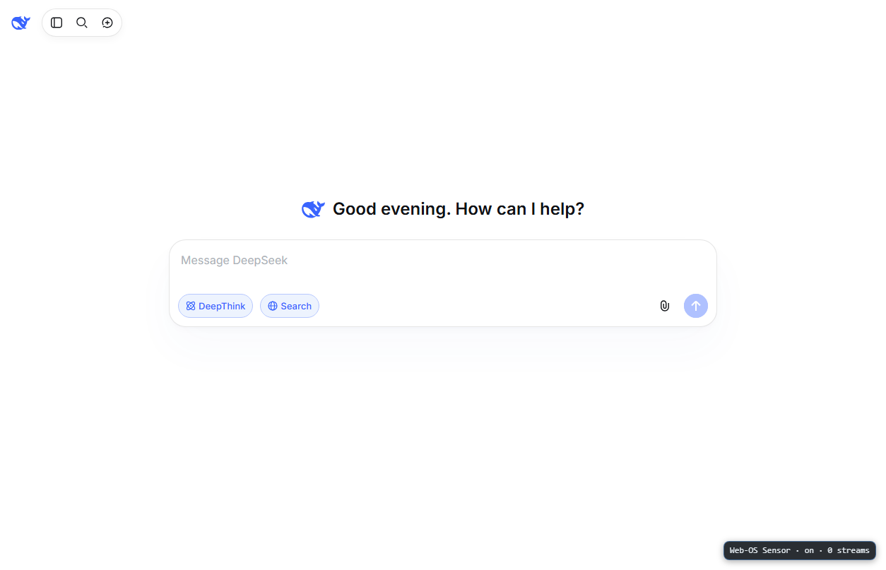
图 1 真实 DeepSeek 首页（headless，已登录态）
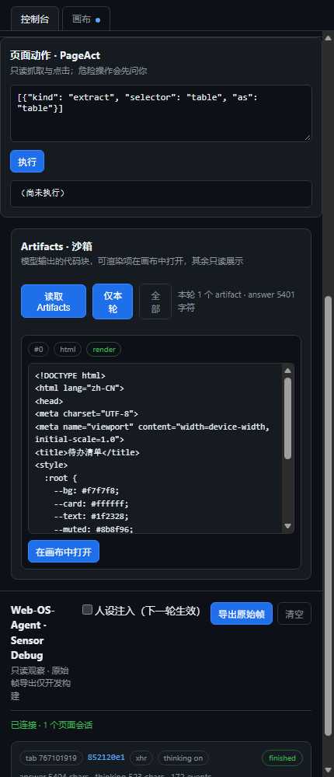
图 2 侧边栏 Artifacts：#0 · html · render（真实回答 5401 字符）
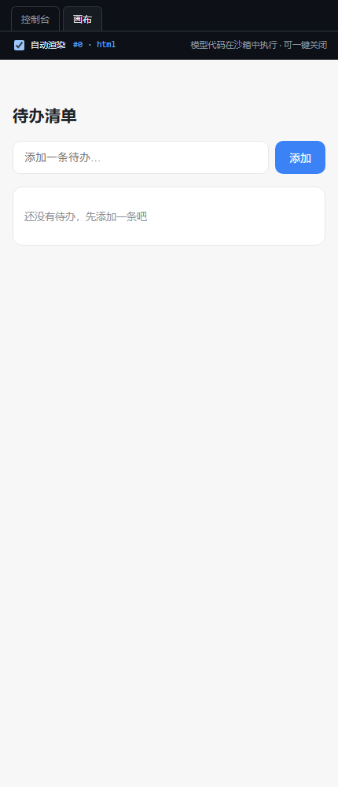
图 3 画布渲染 DeepSeek 生成的待办页面

①-附：为什么「可交互」失败
同一 artifact 在沙箱内实测：localStorage 返回 SecurityError；页面 HTML 里 const KEY = 'todos.v1'，初始化即访问 storage，异常发生在事件绑定之前，于是「添加」按钮、checkbox 全部失效——看起来渲染成功，实际是死的。
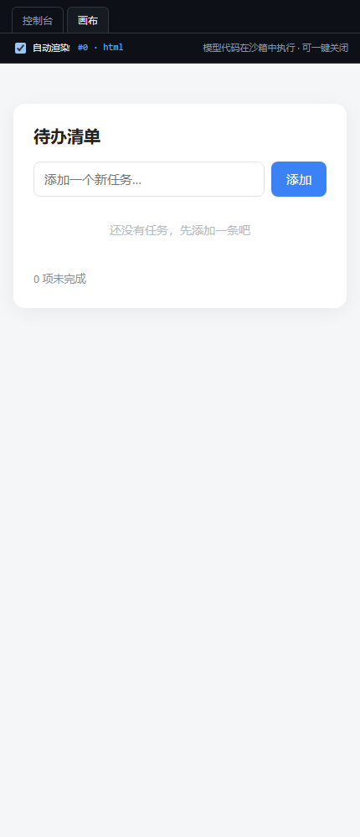
图 4 渲染出的待办界面（外观正常）
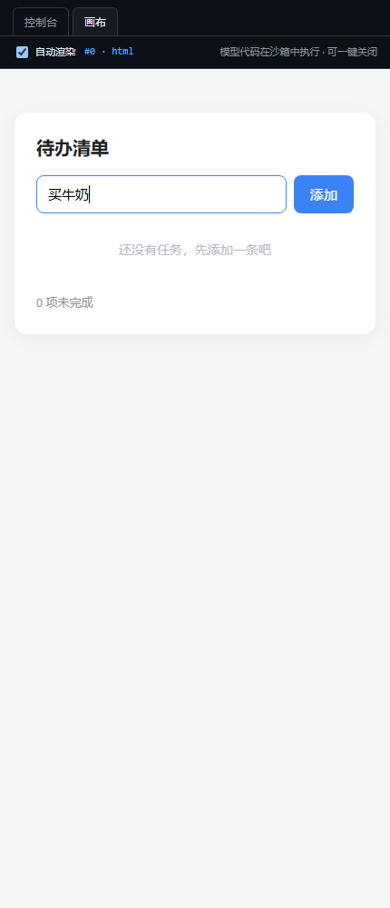
图 5 输入并点击「添加」后仍显示「还没有任务」
复现数据：输入框已写入「买牛奶」；点击后 li=0；checkbox=none；storage=ERR:SecurityError；HTML 长度 6308。对比本地 mock 的待办（不依赖 storage）勾选成功（见 ④ 的 C05 截图），说明沙箱脚本本身可执行。

② PageAct 危险操作确认（本地测试台）
在 http://localhost:4318/pageact 上逐条执行；「页面日志」指测试台 #log 区域，日志是否新增用来证明动作真的执行/没执行。
用例 | 输入 | 确认卡片 | 结果
无害点击 | click #harmless | 不弹 | ok:true；日志新增「点击了无害按钮 #harmless」
读取表格 | extract #orders as table | 不弹 | 3 行 × 3 列；消息「已读取 #orders（3 行 × 3 列）」
下载链接 | click #download-link | 弹：会触发文件下载 / 目标 a#download-link | refused:true；日志无变化
凭据字段 | fill #pwd hunter2 | 弹：会写入密码或卡片信息 / input#pwd | refused:true；#pwd 仍为空
删除（拒绝） | click #delete-btn | 弹：会删除或覆盖内容 / button#delete-btn | refused:true；日志无变化
删除（允许） | click #delete-btn | 弹 | ok:true；日志出现「（不该发生）删除按钮被直接点击了」
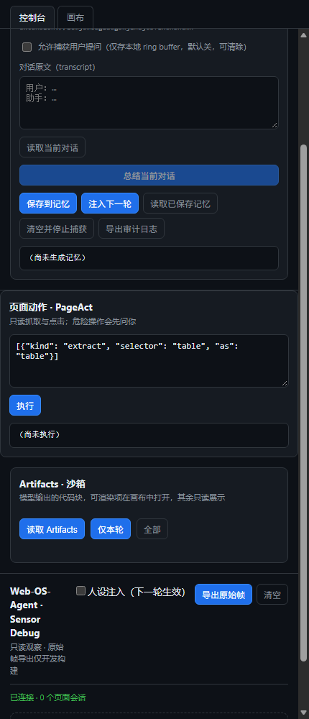
图 6 「页面动作 · PageAct」卡片
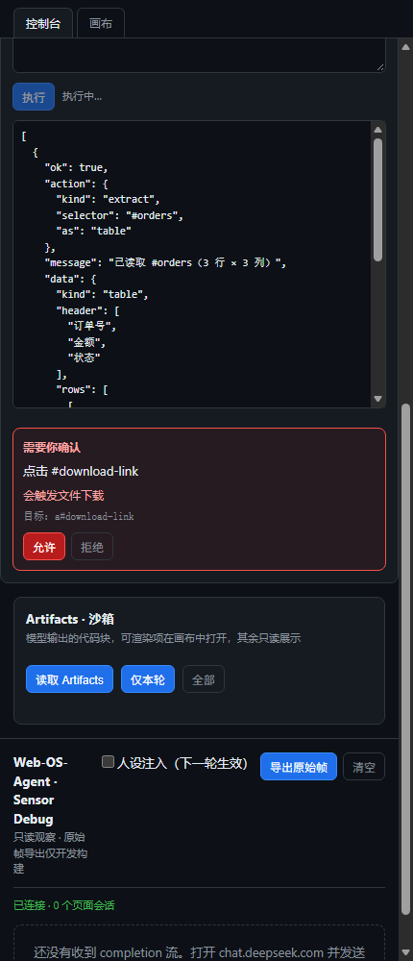
图 7 下载动作确认卡片
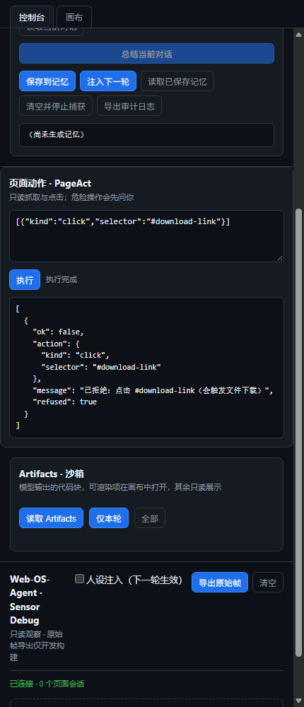
图 8 拒绝后的结果（refused: true，页面日志未新增）
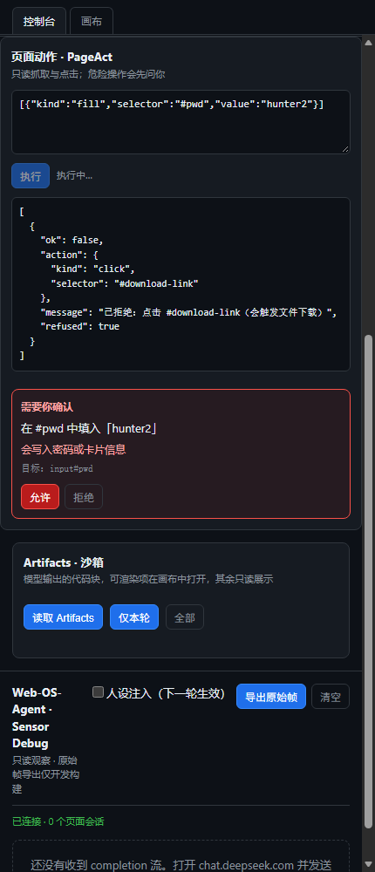
图 9 凭据字段确认卡片
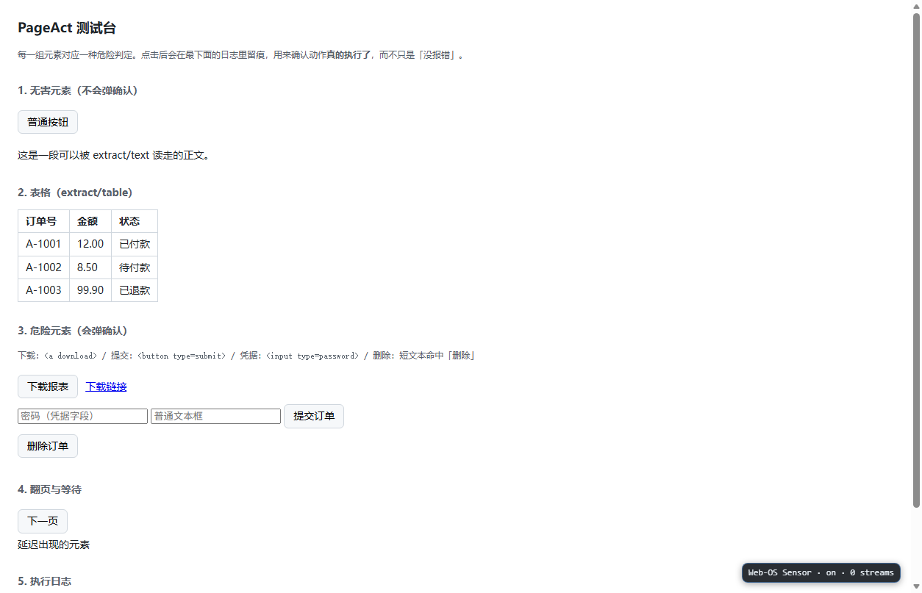
图 10 拒绝后密码框仍为空
图 11 允许后页面日志出现「（不该发生）」——证明真实执行
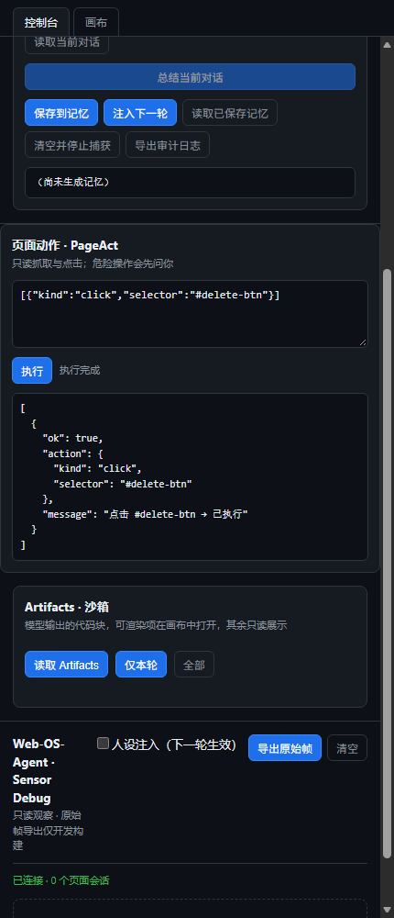
图 12 允许后的结果区（ok: true）

③ CSV 导出
输入 extract(#orders) → export(csv)：先弹下载确认，允许后由 service worker 触发 chrome.downloads。
下载文件：pageact-export-1792761987076.csv（94 字节）
订单号 | 金额 | 状态
A-1001 | 12.00 | 已付款
A-1002 | 8.50 | 待付款
A-1003 | 99.90 | 已退款
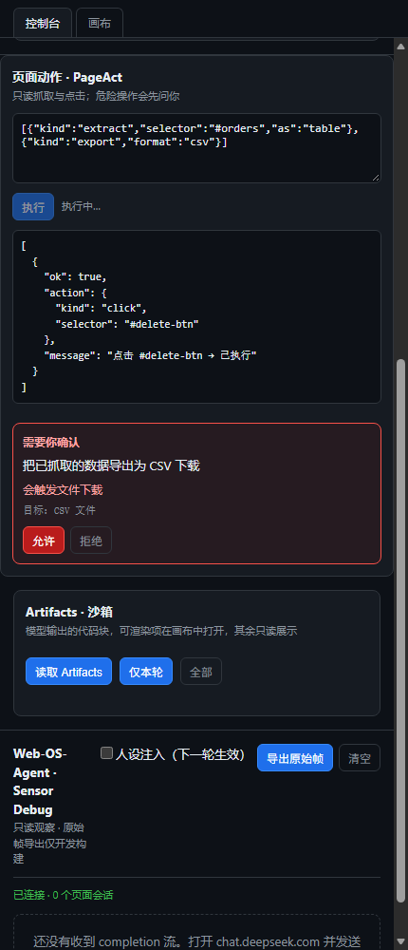
图 13 CSV 导出确认（危险：会触发文件下载）
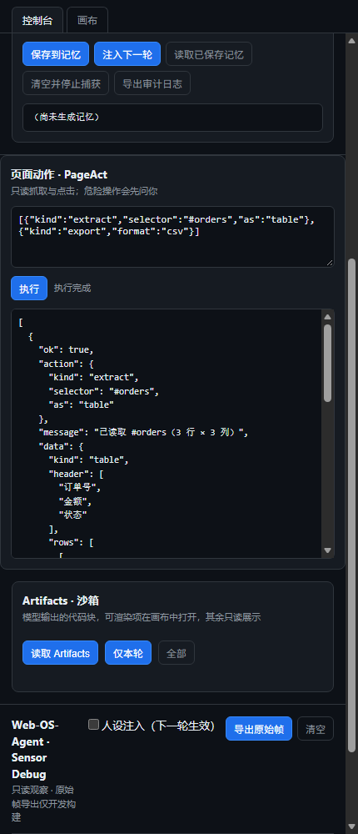
图 14 批次结果区

④ 画布「关自动渲染」红点
关闭 #canvas-auto → mock 页面连发 4 条（第 4 条带 ```html 待办）→ 画布 tab 红点出现 → 点开画布 → 红点消失 → 从 Artifacts 列表「在画布中打开」→ 渲染并可勾选。
检查点 | 实测
auto-render 关闭 | checked=false
红点出现 | dotVisible=true
点开画布后红点 | hidden（消失）
画布空态 | 「本轮没有 artifact。让模型生成一个 ```html / ```svg / ```jsx 代码块。」（见 F4）
从列表打开后渲染 | iframe present；列表标签 #0 · html · render
画布内交互 | li=2；勾选 checkbox 后 checked=true
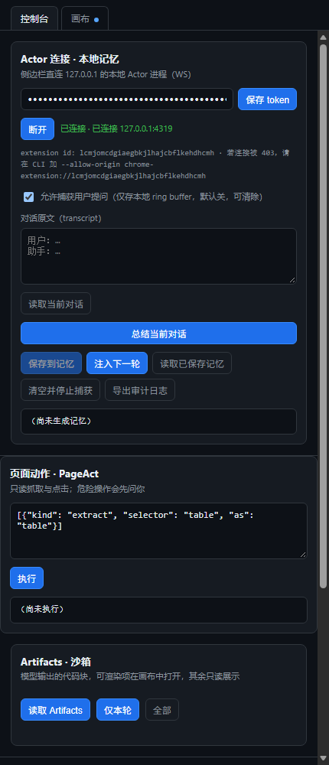
图 15 关闭自动渲染后画布 tab 出现红点
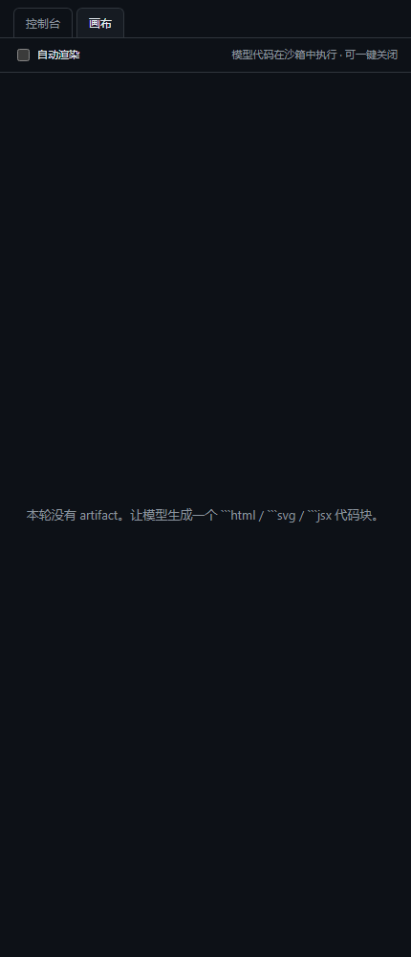
图 16 点开画布：红点消失，显示空态
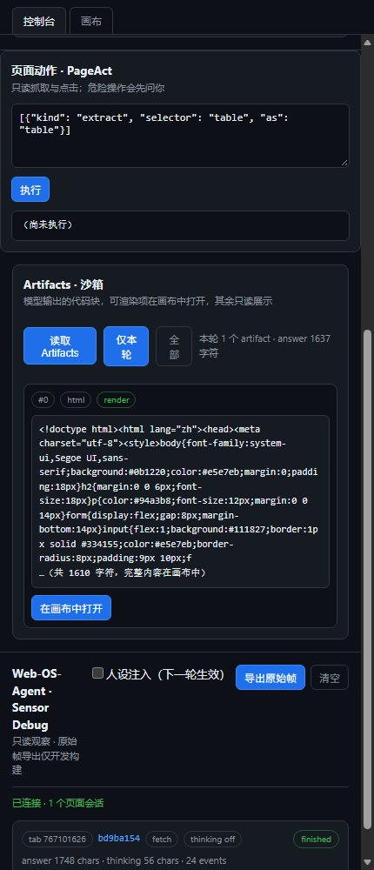
图 17 Artifacts 列表（#0 · html · render）
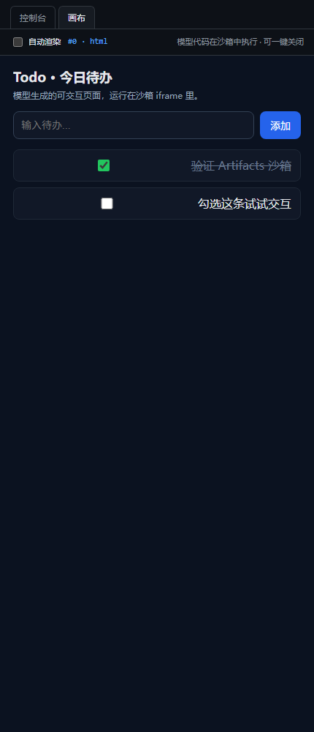
图 18 画布内勾选待办成功（mock artifact）

⑤ 记忆总结全链路
真实 DeepSeek 4 轮对话（3 条记忆类短句 + 1 条待办 HTML）→ 侧栏 Actor「允许捕获用户提问」→ 读取当前对话 → 总结 → 保存 → 读取已保存记忆 → 核对 SQLite。
检查点 | 实测
Actor 连接 | 已连接 · 已连接 127.0.0.1:4319
捕获开关 | checked=true
真实对话读取 | 4 轮 · 5552 字符
总结 | 结构化输出（summary / facts / preferences / decisions / open_loops）
保存 | ok:true，source.turnCount=4，写入 memory.db
读回 | entries 2 条（本次 + 本机既有 1 条）
总结内容（真实 4 轮）：生成了一个简洁的待办清单 HTML 页面，下周提醒用户提交答辩录屏。 / / --- / / 待办 / - 下周要交答辩录屏，提醒我。
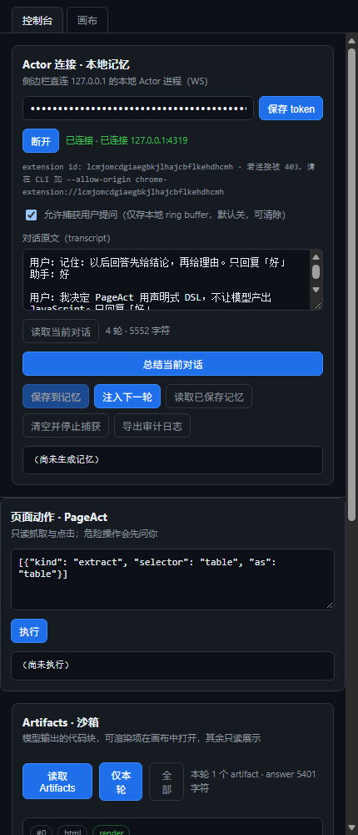
图 19 真实对话的 transcript（4 轮 · 5552 字符）
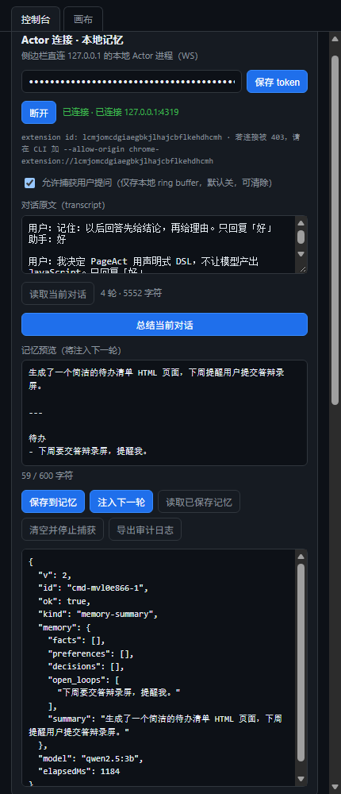
图 20 记忆总结预览
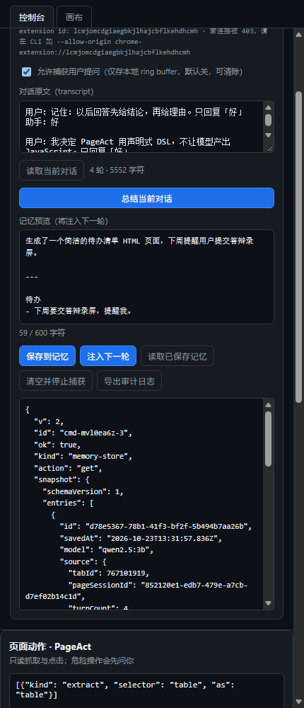
图 21 读取已保存记忆：entries 非空
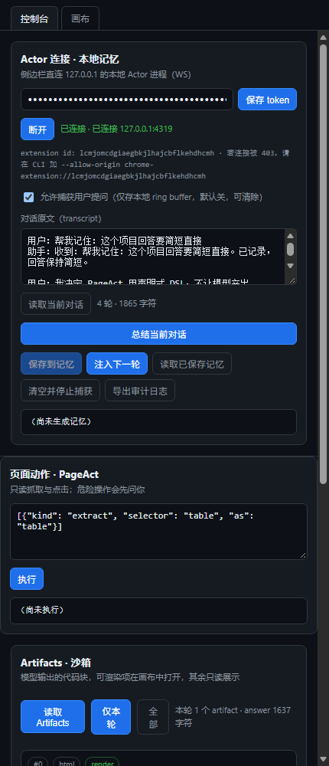
图 22 本地 4 轮的 transcript（对照）
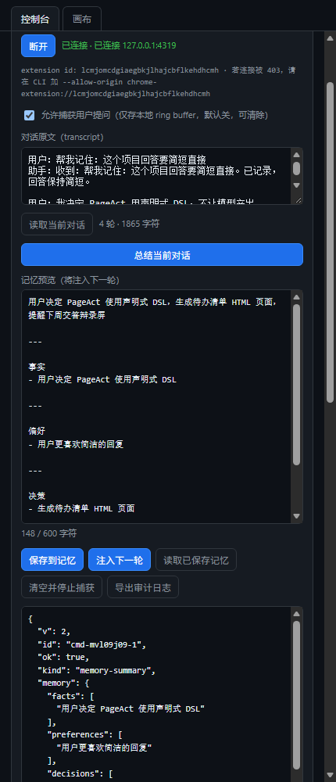
图 23 本地 4 轮的结构化总结（四类齐全）

四、问题清单
ID | 严重度 | 问题 | 证据 | 建议
F1 | 高（阻断①验收） | 沙箱是 opaque origin，模型生成页里的 localStorage 访问抛 SecurityError；初始化异常导致事件未绑定，页面「渲染成功但所有交互失效」 | storage=ERR:SecurityError；HTML 含 const KEY='todos.v1'；输入+点击添加后 li 仍 0；无 checkbox | 沙箱内注入内存版 storage shim（localStorage/sessionStorage 包一层 try/catch），或在渲染前静态检测并提示「该页面依赖存储，交互可能失效」
F2 | 中 | 真实对话的总结漏掉明确决策/偏好：transcript 有「记住：回答先给结论」「我决定 PageAct 用声明式 DSL」，但 memory.facts/preferences/decisions 全空，只剩 open_loops | deepseek-full.json：saveText.memory = {facts:[],preferences:[],decisions:[],open_loops:[...]} | 对 decisions/facts 做空值回填校验（命中「我决定/记住/以后」时重试或规则补录），并在 UI 标注 low-confidence
F3 | 低 | PageAct 拒绝后结果区 ok:false/refused:true，但状态徽标显示「执行完成」，易误读为成功 | pageact.json t3/t4/t5 status=执行完成 | 状态改为「已拒绝（批次停止）」/「部分拒绝」
F4 | 低 | 关闭自动渲染时，点开画布会清红点却显示「本轮没有 artifact」，artifact 仍在列表里需再点「在画布中打开」——红点语义与画布空态矛盾 | canvas-memory.json：dotAfterOpen=true(hidden)，canvasBodyAfterOpen=空态 | 点开画布时若存在 pending artifact，直接渲染最新一个（或空态提示改为「有 1 个待渲染，点列表打开」）
F5 | 说明项 | 自动化用 sidepanel.html 标签页（430×1000）代替真实 chrome.sidePanel；同一份代码，但未覆盖真实面板宽度/响应式 | 方法说明 | 人工在真实侧栏复核一次 ①④ 的视觉布局
已确认无问题的点：危险判定启发式（下载属性/文本、type=submit、type=password、删除短文本）全部命中；拒绝时动作一步未执行；允许时真实执行；域名白名单与字段校验未绕过；CSV 内容正确；红点状态机正确；记忆 save/get 与 SQLite 一致。

五、附：证据文件与复现
脚本与原始日志（均在本机）：
.tmp-test-2026-10-23\t-pageact.mjs → ②③
.tmp-test-2026-10-23\t-canvas-memory.mjs → ④⑤（mock）
.tmp-test-2026-10-23\t-deepseek-full.mjs → ①⑤（真实 DeepSeek）
.tmp-test-2026-10-23\t-todo-check.mjs → F1 根因复现
.tmp-test-2026-10-23\logs\*.json → 原始断言数据
docs\captures\browser-e2e-2026-10-23\ → 本报告全部截图
复现命令（示例）：
cd E:\project\Web-OS-Agent
npm run build
node .tmp-test-2026-10-23\mock-server.mjs # 另开一个终端
node .tmp-test-2026-10-23\t-pageact.mjs
node .tmp-test-2026-10-23\t-canvas-memory.mjs
说明：①⑤ 使用你本机 Edge 配置的 VSS 快照副本完成登录态测试，未修改原浏览器配置；测试结束后已关闭全部测试用 Edge 实例。
报告生成时间：2026-10-23 · 生成方式：python-docx（本机内置工具链）

